Населённые пункты
Населённые пункты Чукотки с количеством жителей выше 1 тысячи
по состоянию на 1 января 2008 года
Анадырь | 11,8 | Провидения | 2,7
Билибино | 5,6 | Эгвекинот | 2,4
Певек | 4,4 | Беринговский | 1,6
Угольные Копи | 3,4 | Лаврентия | 1,3 (2002)

Основная статья: Административно-территориальное деление Чукотского автономного округа

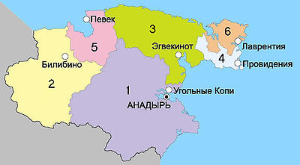
Районы
- 1 — Билибинский район
- 2 — Иультинский район
- 3 — Провиденский район
- 4 — Анадырский район
- 5 — Чаунский район
- 6 — Чукотский район

